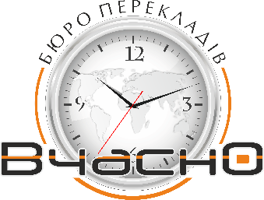 На удаленную работу
в Бюро Переводов необходим переводчик
(все языки).

Требования:
- образование высшее филологическое (диплом переводчика, можно диплом бакалавра);
- умение работать в режиме многозадачности и соблюдения сроков выполнения поставленных задач;
Обязанности:

- корректорская правка готовых переводов;
- письменные переводы.

Мы предлагаем Вам:
- достойную и своевременную оплату (тарификация каждого языка обсуждается индивидуально).

По всем вопросам обращаться по телефону: +38 063 923 40 40
+38 063 628 94 41

